Руководство пользователя

1. Запуск OFF-line модуля подготовки отчетов
Для запуска OFF-line модуля подготовки отчетов на локальном компьютере необходимо выполнить команду меню «Пуск ► Программы ► Заполнение форм статистической отчетности» или запустите ярлык «Заполнение форм статистической отчетности» с рабочего стола.
Основное окно программы представлено на рисунке 1

Главное окно интерфейса
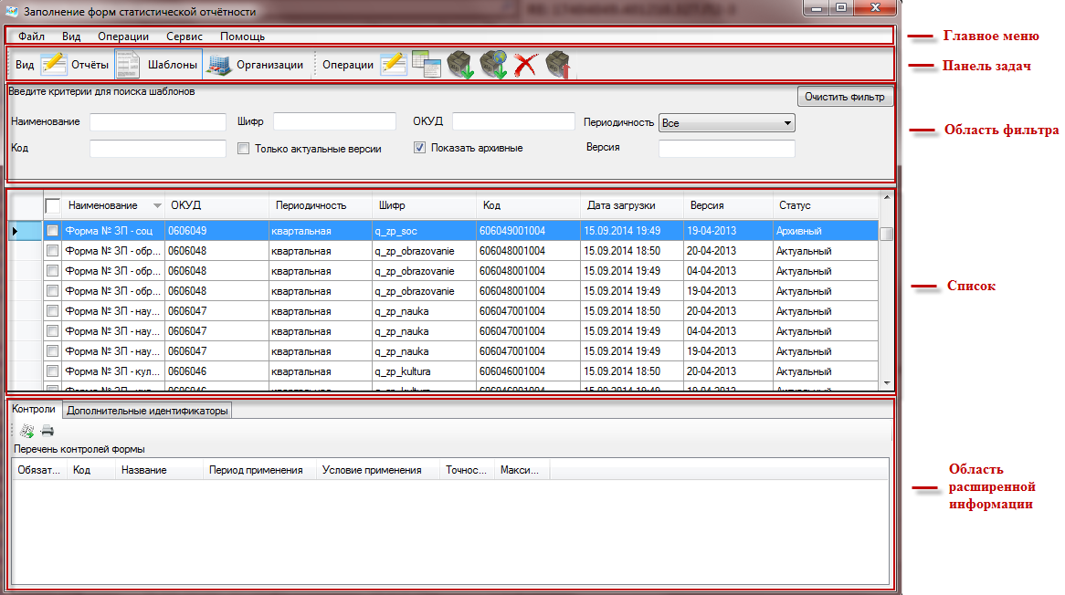
Рисунок.1

2. Загрузка шаблона
Полученные формы загружаются в OFF-line модуль подготовки отчетов с использованием команды главного меню «Файл ►Загрузить шаблон(ы) из файла»

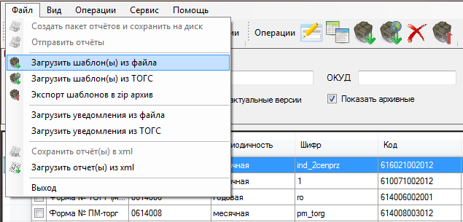
Рисунок 2 - Команда загрузки форм
В случае успешной загрузки будет выведено сообщение о количестве загруженных и обновленных форм (рисунок 3).
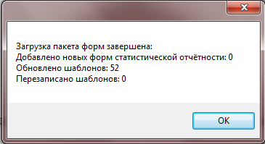
Рисунок 3 - Информационное сообщение о количестве загруженных форм

Заполнение нового отчета из списка шаблонов
- Перейти в список загруженных шаблонов, выбрав пункт «Шаблоны» на вкладке «Вид» главного меню или нажав кнопку 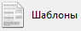 на панели задач.
- Найти необходимую форму в списке шаблонов: ОКУД 1808001 «Сведения о туристской деятельности за январь-сентябрь 2020 года (Форма №1-туризм(рег))» или ОКУД 1808002 «Сведения о деятельности коллективного средства размещения (Форма №1-КСР (рег))» и установить на нее курсор.
- Выбрать в контекстном меню команду «Создать отчёт» или нажать на пиктограмму 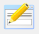 на панели задач списка шаблонов (рисунок 4).

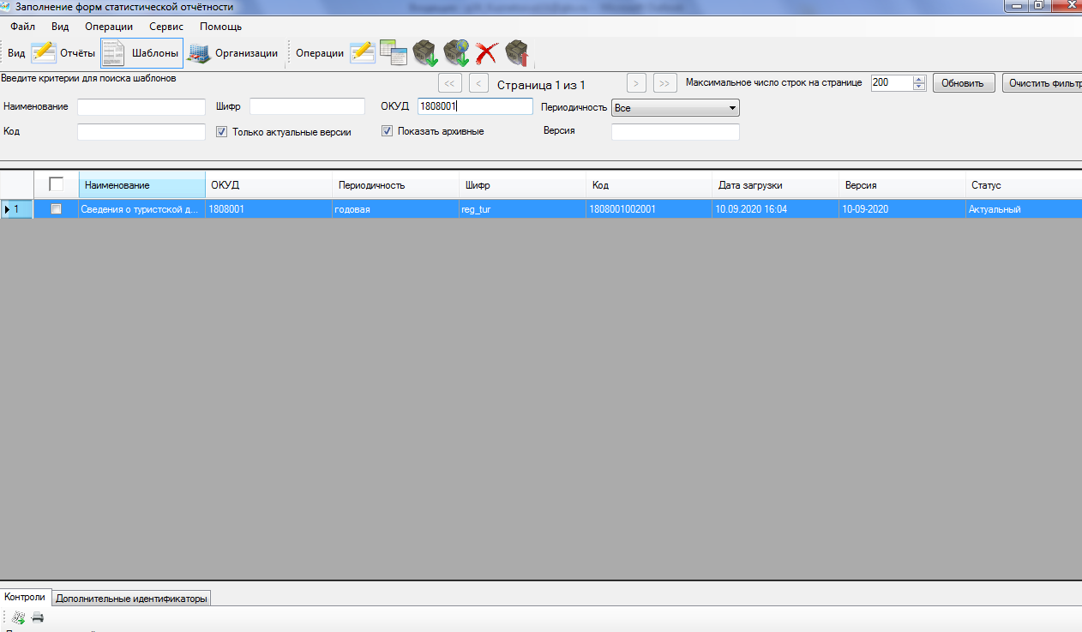
Рисунок 4- Выбор формы для заполнения

В верхней части окна указано наименование отчета и период, за который необходимо сформировать отчет. Ниже располагаются поля для ввода общей информации об организации и разделы формы. В нижней части окна располагаются функциональные кнопки для работы с отчетом (рисунок 5).
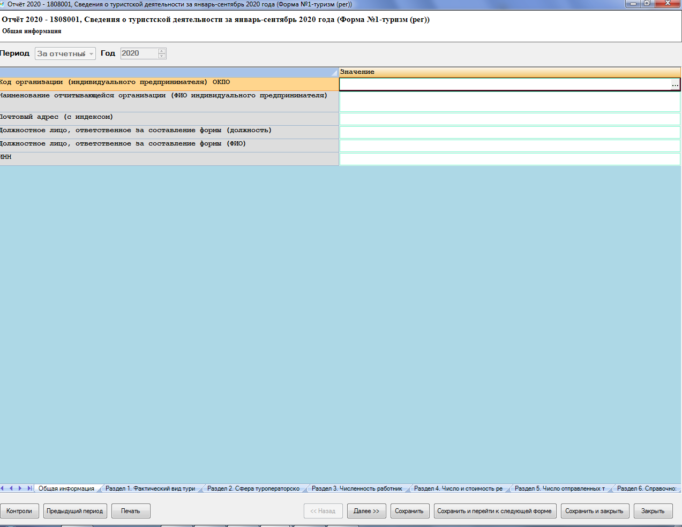
Рисунок 5 – Вкладка «Общая информация»
Заполнение разделов отчета производится путем ввода необходимых значений в соответствующие ячейки отчета.

4. Контроли
После заполнения отчета необходимо выполнить режим «КОНТРОЛИ».
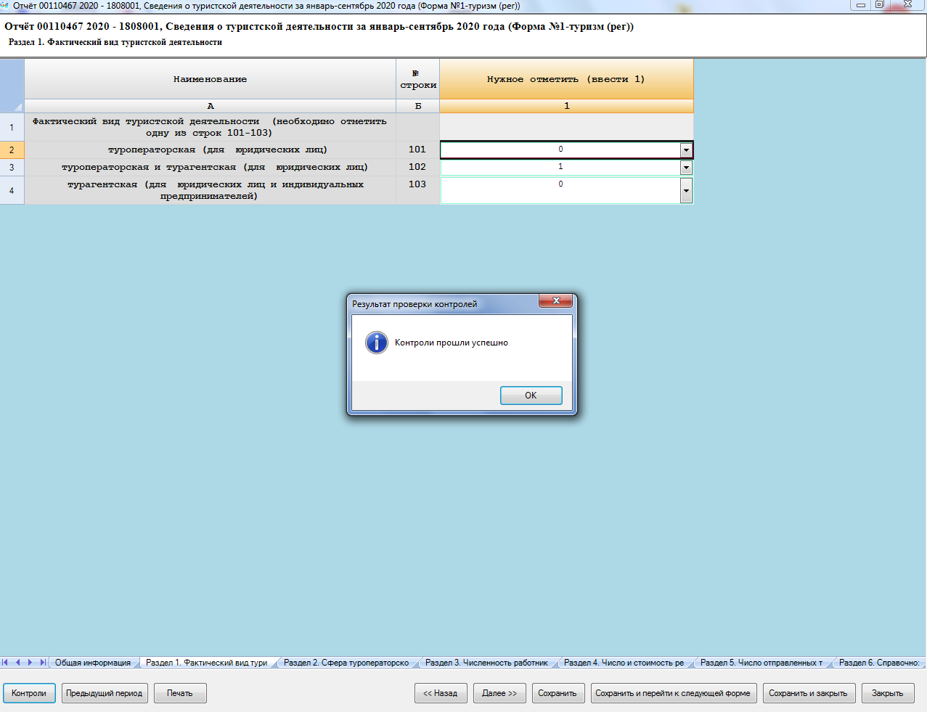

5.Сохранение отчета
Чтобы выполнить сохранение отчета в редакторе отчета нажмите кнопку «Сохранить» или «Сохранить и закрыть». Произведется сохранение неподписанного отчета.

Экспорт отчета в XML
Для выполнения экспорта отчета в формат XML следует выполнить следующие действия:
1)Перейти в список отчетов (выбор пункта «Отчеты» на вкладке «Вид» главного меню или нажатие кнопки 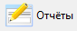 на панели задач) и выделить необходимый отчет, установив напротив него флаг (v).
2)Выбрать в главном меню пункт «Файл - Сохранить отчет(ы) в xml»(Рисунок 6).
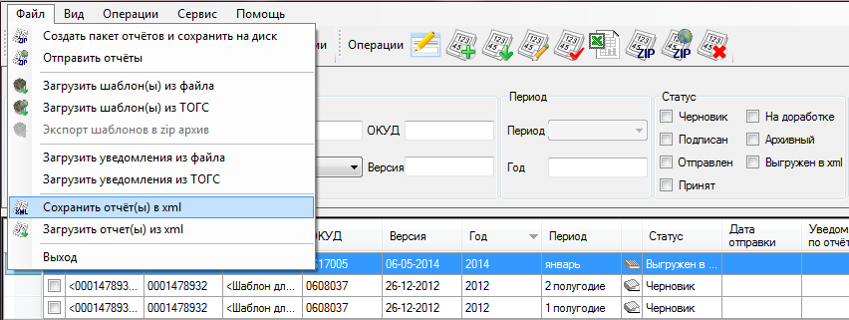
Рисунок 6.
3)Если данный отчет успешно прошел формально-логические контроли, но не был подписан ЭП, появится сообщение с диалогом о подписании отчета (Рисунок 7).
Необходимо ответить «Нет»/«No» - отчет экспортируется неподписанным.
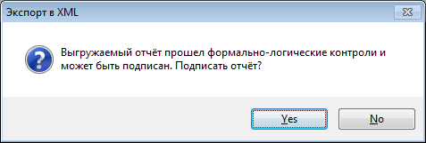
Рисунок 7 - Диалог о подписании выгружаемого отчета
- Откроется стандартное окно сохранения файла с именем по умолчания в следующем формате (рисунок 8):

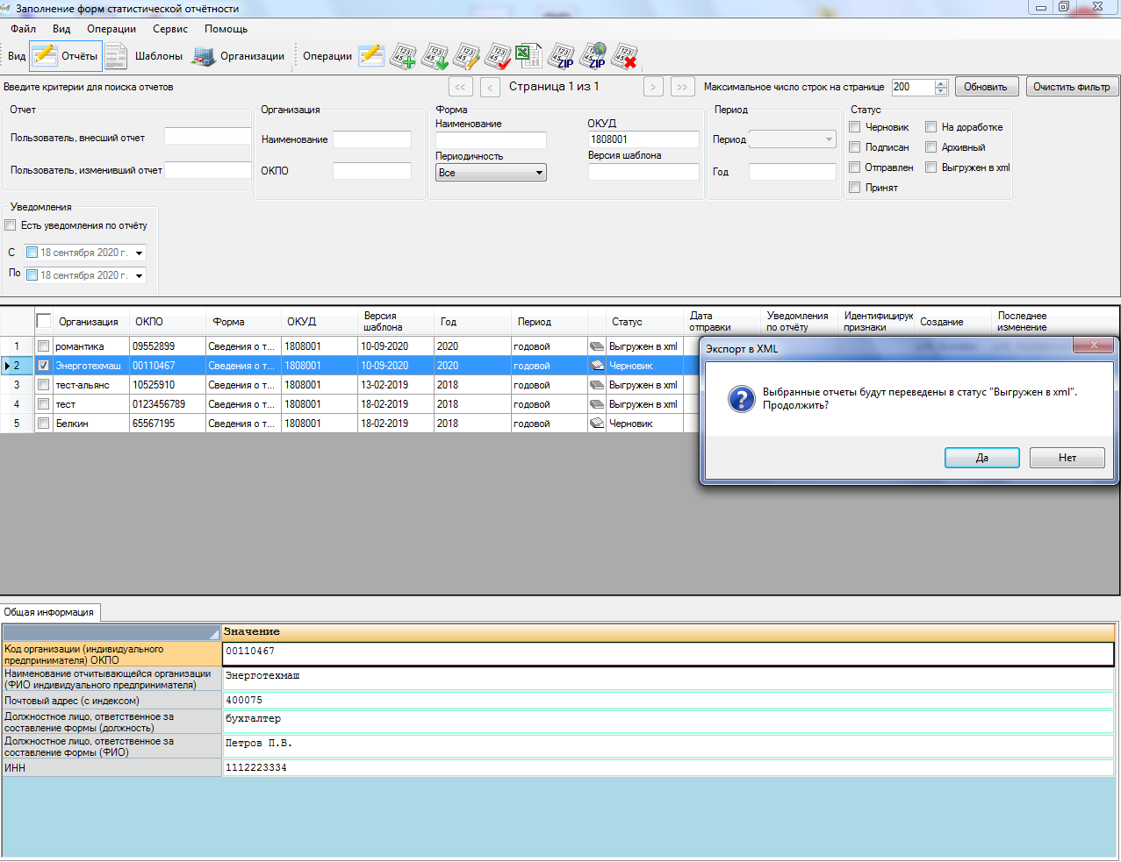
Рисунок 8 – Сохранение отчета
<Код формы по ОКУД>_<Тип формы(3 знака)>_<Значение типа периодичности формы(3 знака)>_<Код предприятия по ОКПО>_<Отчетный период (год, номер)>_<Перечень значений дополнительных идентификаторов шаблона, разделенных символом подчеркивания>_<Текущая дата>.xml
Следует указать каталог для экспортируемого отчета и нажать кнопку «Сохранить».
- Сохраненный файл необходимо выслать в Волгоградстат.

1808001_002_001_00110467_2020_0101__...xml (для формы№1-туризм(рег))
или
1808002_001_001_00007195_2020_0101__... xml (для формы №1-КСР (рег)).

